1. Получите с помощью утилиты **wmic** информации об физической оперативной памяти компьютера, поясните эту информацию.

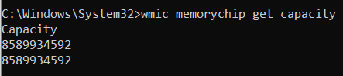

Размер оперативной памяти в байтах.

1. Получите с помощью утилиты **powershell** информации об физической оперативной памяти компьютера, поясните эту информацию.

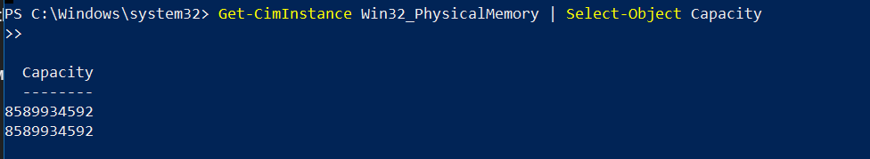

Аналогичная информация с 1ым заданием.

1. Получите с помощью утилиты **systeminfo** информации об оперативной памяти компьютера, поясните эту информацию.

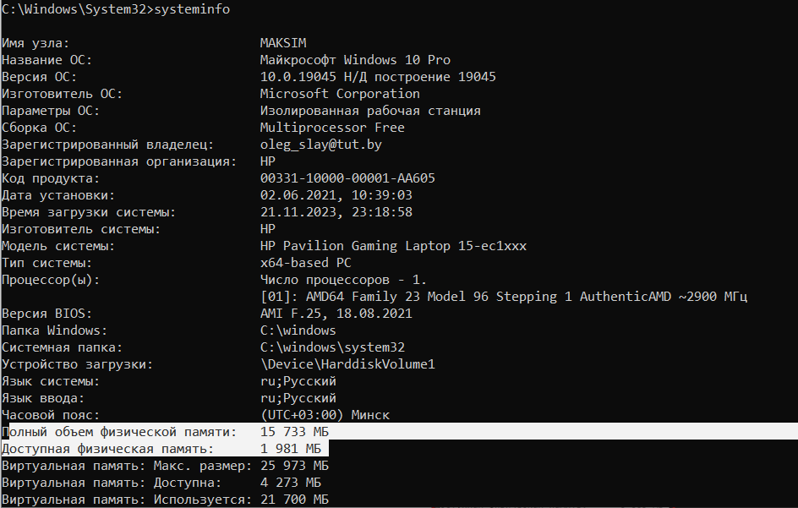

1. Получите с помощью утилиты **performance monitor** информации об оперативной памяти компьютера, поясните эту информацию.

**Нажимаем зеленый плюсик -> память**

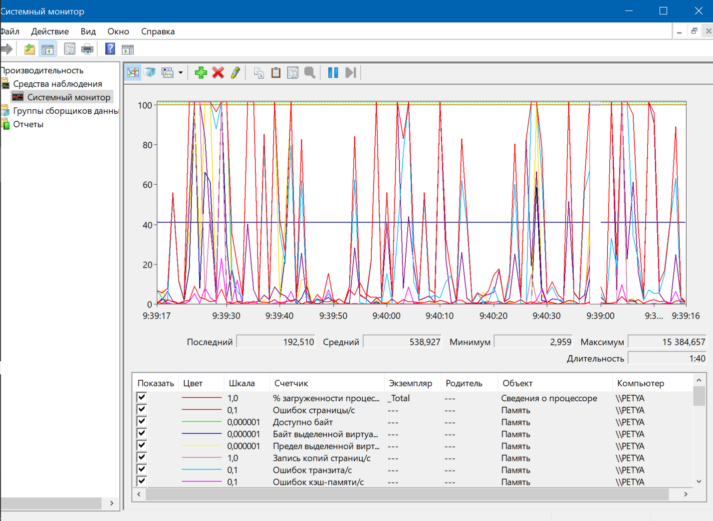

**Задание 06.Linux**

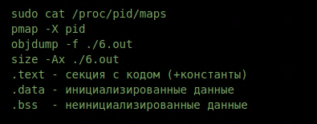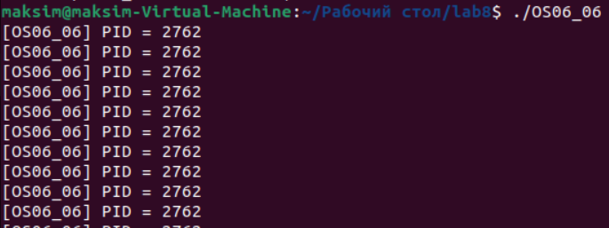

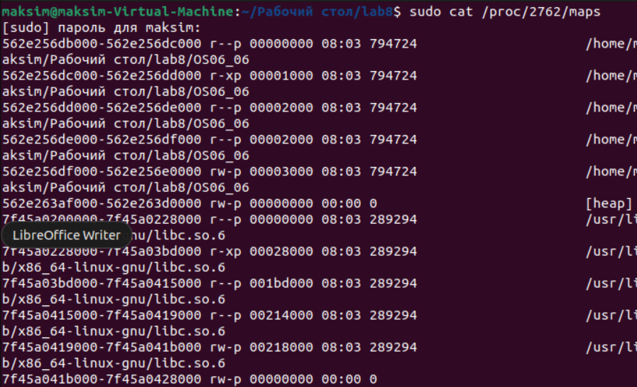

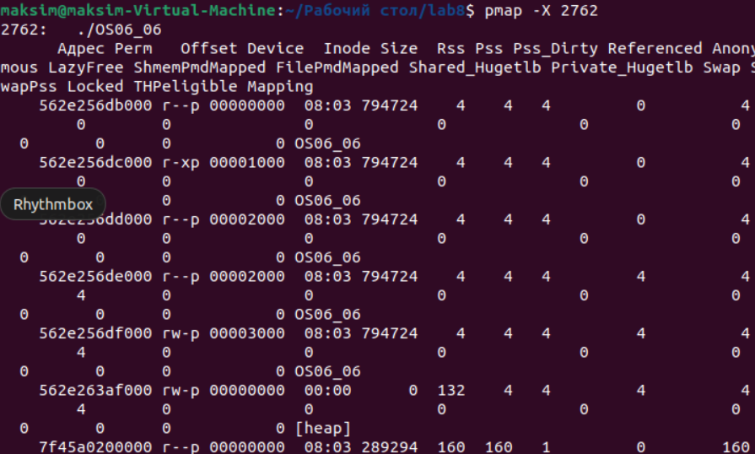

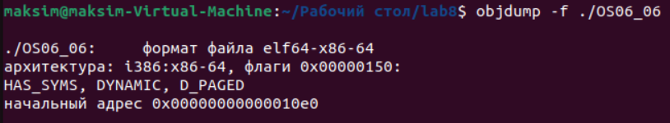

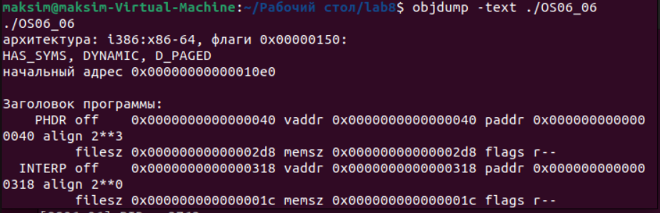

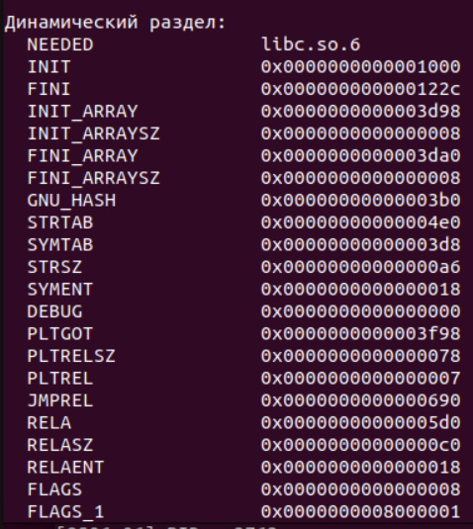

Инициализированные данные:

